ANEXO I

MODELO DE PROPOSTA COMERCIAL

PREFEITURA MUNICIPAL DE FERRAZ DE VASCONCELOS
PREGÃO PRESENCIAL Nº 030/2018
PROCESSO ADMINISTRATIVO Nº 13.629/2018
OBJETO: REGISTRO DE PREÇOS visando contratação de prestadora de serviços na área de engenharia de trânsito com fornecimento, implantação e manutenção de Sinalização Vertical e Horizontal que serão utilizadas no sistema viário do município conforme as quantidades, especificações técnicas contidas no Termo de Referência – Anexo VII.

LOTE 01
Item | Qtd | Und | Especificações | Valor Unitário | Valor Total
01 | 1.200 | Unid. | Serviço de fornecimento e instalação de Coluna PP 2", 1/2 em 3mm x 3,60 em aço galvanizado por imersão a quente sem manchas, sem rebarbas com tampa plástica PVC na ponta, ponta amassada, sem falhas de zincagem, bolhas e rugosidade, para fixação de placas de sinalização viária, equipada com Braçadeiras em aço galvanizado por imersão a quente, acompanhada em cada furo por parafuso de aço galvanizado, com cabeça francesa e uma arruela lisa de aço galvanizado 3/8 montada, com a porca e arruela.
02 | 40 | Conj. | Serviço de fornecimento e instalação de Conjunto (P58) Coluna e Braço Projetado P58 - Coluna 4" (101) x 5 mm de Parede interna x 6,00 mts, com trava anti-giro de 100 x 100 mm 1/4", No topo devera haver sistema de encaixe da saliência existente no braço, com duas cavidades diametralmente oposta, com 0,057 metros de profundidade e 0,023 metros de largura cada uma. Para fixação do braço a coluna devera ser executada por (8) oito parafusos de 1/2" com cabeça sextavada e 0,30 metros do topo da coluna, as faces laterais do deslocamento do sistema de fixação deverão ser compatíveis com a face do braço, antideslocamento do braço. Braço Projetado Ø 76,8 mm, espessura 3,75 mm x 3015 m com anel de 101,6 mm e trava anti-giro, galvanizado à fogo. Padrão CET/SP.
03 | 40 | Unid. | Serviço de fornecimento e instalação de Braço Projetado P55 Tubo em aço de 3" (76,2 mm) x 3,75 mm de parede interna, material em aço carbono 1010 - 1020, galvanizados a fogo por dentro e por fora, com respectivos seguimentos e braçadeiras de fixação, também galvanizados a fogo, utilizados para fixação de placas de orientação, indicação em postes de energia elétrica.
04 | 40 | Unid. | Serviço de fornecimento e instalação de Coluna P53 Tubo em aço de 3" (76,2 mm) x 5 metros com espessura da parede interna de 5 mm, com trava antigiro de 100 x 100 mm x 1/4" com tampa plástica PVC na ponta.
05 | 300 | Unid. | Serviço de fornecimento e instalação de Pontalete de Madeira Aparelhada, Tratada com ponta diamante 7 x 7 cm por 03 metros.
06 | 300 | Unid. | Serviço de fornecimento e instalação de Pontalete de Madeira Aparelhada, Tratada com ponta diamante 10 x 10 cm por 03 metros.
VALOR TOTAL DO LOTE 01:
LOTE 02
Item | Qtd | Und | Especificações
01 | 1.100 | Unid. | Colocação de placa em suporte madeira/metálica solo.
02 | 190 | Unid. | Colocação de placa aérea.
03 | 300 | Unid. | Retirada de Placa de solo
04 | 50 | Unid. | Retirada de Placa de aérea
VALOR TOTAL DO LOTE 02:
LOTE 03
Item | Qtd | Und | Especificações
01 | 100.000 | M² | Serviços de Sinalização viária horizontal com fornecimento de material, incluso microesfera de vidro Norma NBR 6831 Drou-pon e Premix e Solvente apropriado para Norma solicitada.
02 | 4.000 | M² | Serviços de Sinalização viária horizontal com fornecimento de material, do tipo de pintura a quente (hot spray) incluso micro esfera de vidro Norma NBR 6831 Drou-Pon e Premix/Padrão CET/SP.
03 | 20.000 | M² | Serviços de Sinalização viária horizontal com fornecimento de material tipo pintura a quente (Extrudado) incluso micro esfera de vidro Norma NBR 6831 Drou-Pon e Premix/Padrão CET/SP.
04 | 10.000 | M² | Serviços de sinalização viária horizontal com fornecimento de tinta de resina acrílica, norma NBR 11862 da ABNT, e com utilização de solvente apropriado.
VALOR TOTAL DO LOTE 03:
LOTE 04
Item | Qtd | Und | Especificações
01 | 1.000 | M² | Serviço de Retirada de Pintura a Base de Resina Acrílica por processo mecânico.
02 | 500 | M² | Retirada de Pintura a Quente com fresa e/ou maçarico
VALOR TOTAL DO LOTE 04:
LOTE 05
Item | Qtd | Und | Especificações
01 | 6.000 | Pç | Fornecimento com implantação de Tacha Mono nas medidas de 110x80x20 mm com pino padrão CET/SP, cola Bicomponente.C/Refletivo Plástico/
02 | 6.000 | Pç | Fornecimento com Implantação de Tacha Bi Direcional Padrão CET medidas 110x80x20 c/Refletivo Plástico
03 | 3.000 | Pç | Fornecimento com implantação de Tachão Mono nas medidas de 250x150x50 mm com pino, padrão CET/SP incluso cola Bicomponente.C/Refletivo Vidro
04 | 3.000 | Pç | Fornecimento com Implantação de Tachão Bi Direcional nas medidas de 250x150x50mm com pino, padrão CET/SP incluso cola Bicomponente C/Refletivo Vidro.
05 | 3.000 | Pç | Fornecimento com implantação de Mini Tachão Monodirecional C/Refletivo Vidro.
06 | 3.000 | Pç | Fornecimento com implantação de Mini Tachão Bidirecional C/Refletivo Vidro
07 | 1.000 | PÇ | Fornecimento com implantação de Segregador confeccionado em resina de poliéster ou sintético com pino externo de fixação tamanho 3/8” x 2” x 2” com rosca ancoradoura nas cores amarela ou branca com dimensão aproximada 460x160x100mm.
08 | 3.000 | M | Fornecimento com implantação de Defensa metálica Semi Maleável Simples, composta por guia de deslizamento poste de sustentação espaçador elementos de fixação e terminais aéreos. Conforme normas ABNT 6.970/6.971/14.282 zincados por imersão quente norma NBR 6.323.
VALOR TOTAL DO LOTE 05:

A Empresa ..............................................................................................., após examinar minuciosamente o Edital e Anexos do PREGÃO em epígrafe e, após tomar pleno conhecimento de todas as condições lá estabelecidas, propõe os preços unitário e total para o item discriminado:
1 – As propostas deverão abranger a totalidade do preço do item cotado.
1.2 - A proposta de preços compreenderá:
a) A descrição detalhada do(s) item(ns) ofertado(s), de acordo com a descrição constante do anexo VII;
b) Preço individualizado para cada item a que esteja concorrendo, especificando o valor unitário do item, em algarismo, expresso em moeda nacional;
c) A validade da proposta, que deverá ser, no mínimo, de 60 (sessenta) dias;
d) Informar o nome e qualificação (RG, CPF, cargo na empresa e endereço) do representante legal da empresa para assinatura da Ata de Registro de Preços, na hipótese de sagrar-se vencedora, bem como dados bancários da licitante para efeito de pagamento;
e) Declaração de que o preço apresentado contempla todos os custos diretos e indiretos referentes ao objeto licitado;
f) Declaração de que não se encontra inadimplente ou impedida de licitar e nem é objeto de quaisquer restrições ou notas desabonadoras no Cadastro de Fornecedores de quaisquer Órgãos da Administração Pública Federal, Estadual ou Municipal, direta ou indireta; bem como se obriga a declarar a superveniência de fato impeditivo da habilitação, ou redução na sua capacidade financeira que venha a afetar as exigências contidas no Edital;
g) vigência da ata de registro de preços: 12 (doze) meses, contados a partir da data de sua assinatura;
h) Condições de pagamento: 30 (trinta) dias após a emissão da nota fiscal.
j) Prazo de inícios da prestação dos serviços: em até 15 (quinze) dias corridos, contados a partir da data de assinatura do contrato e/ou retirada do Pedido de Compra e respectiva nota de empenho.
l) Local da prestação dos serviços: Os locais para execução dos serviços serão determinados na ocasião de cada contratação, dentro dos limites do Município.
1.3 – A proposta deverá estar digitada com clareza, em 01 (uma) via, sem emendas, rasuras, borrões, acréscimos ou entrelinhas, em papel timbrado da licitante, ou impressa por processo eletrônico, com a indicação do número desta licitação, a identificação e o endereço completo da proponente e a identificação do signatário;
1.4 – Na formulação da proposta, a licitante deverá computar todos os custos relacionados com a execução do fornecimento, incluindo-se taxas referentes ao fornecimento, impostos, frete etc, ficando esclarecido que não será admitida qualquer alegação posterior que vise o ressarcimento de custos não considerados nos preços cotados;
1.5 – Os preços cotados deverão ser referidos à data-limite do recebimento das propostas, considerando-se a condição de pagamento à vista, não devendo, portanto, computar qualquer custo financeiro para o período de processamento das faturas;
1.6 O preço ofertado é fixo e irreajustável no período de 12 meses;
1.7 Os preços serão compostos de números inteiros e de até 02 (duas) casas decimais após a vírgula;
1.8 – Não serão consideradas propostas com oferta de vantagem não prevista neste edital;
1.9 – O pagamento será realizado em até 30 (trinta) dias da emissão da nota fiscal, devendo o proponente indicar o número da conta-corrente e da agência bancária.
1.10 – Não será admitido o encaminhamento de propostas via fax, por meio eletrônico ou similar;
1.11 – Após o recebimento dos envelopes, não serão aceitas juntadas ou substituição de quaisquer documentos, nem retificação de preços ou condições;
1.12 – O recebimento dos envelopes não conferirá aos proponentes qualquer direito contra o órgão de licitação, observadas as prescrições de legislação específica;
1.13 O regime de execução será de preços unitários;

Declaro expressamente que estou plenamente ciente e de acordo com todas as condições estabelecidas no presente Edital e nos seus Anexos, bem como que no preço unitário ofertado estão inclusas as despesas diretas e indiretas, com o fornecimento de todos os insumos, de conformidade com as condições estabelecidas no Edital de PREGÃO e seus Anexos.
Data: .....................................................................................

Representante Legal da Empresa (Carimbo do CNPJ da Empresa) RG nº
CPF nº

ANEXO II

MODELO DE DECLARAÇÃO

Ref.: PREGÃO PRESENCIAL nº 030/2018

DECLARAÇÃO

A (nome da empresa), sediada na (endereço completo), CNPJ nº, neste ato representada por
, portador da Cédula de Identidade RG nº , vem por meio desta declarar que não esta enquadrada em nenhum dos itens que vedam a nossa participação na licitação.

Local e data

Assinatura do sócio/proprietário
Representante legal Carimbo da empresa

ANEXO III

Modelo de Declaração

Ref.: PREGÃO PRESENCIAL nº 030/2018

DECLARAÇÃO

A (nome da empresa), sediada na (endereço completo), CNPJ nº, neste ato representado por
, portador da Cédula de Identidade RG nº , vem por meio desta declarar que:

- Inexiste fato superveniente impeditivo de sua habilitação, ficando ciente da obrigatoriedade de declarar ocorrências posteriores, na forma do inciso IV, do item 7.1 da IN/MARE nº 05/95; e

- Não emprega menores de 18 (dezoito) anos em trabalho noturno, perigoso ou insalubre e nem menores de 16 (dezesseis) anos, em cumprimento ao estabelecido na Lei nº 9854, de 27/10/99, publicada no DOU de 28/10/99 e ao inciso XXXIII, do artigo 7º, da Constituição Federal.

Local e data

Assinatura do sócio/proprietário
Representante legal Carimbo da empresa

ANEXO IV

ATA DE REGISTRO DE PREÇOS VISANDO CONTRATAÇÃO DE PRESTADORA DE SERVIÇOS NA ÁREA DE ENGENHARIA DE TRÂNSITO COM FORNECIMENTO, IMPLANTAÇÃO E MANUTENÇÃO DE SINALIZAÇÃO VERTICAL E HORIZONTAL QUE SERÃO UTILIZADAS NO SISTEMA VIÁRIO DO MUNICÍPIO CONFORME AS QUANTIDADES, ESPECIFICAÇÕES TÉCNICAS CONTIDAS NO TERMO DE REFERÊNCIA – ANEXO VII.

Pregão Presencial nº __/2018

Processo nº 13.629/2018

Ata de Registro nº /18

Pela presente Ata de Registro de Preços, de um lado a Prefeitura Municipal de Ferraz de Vasconcelos, entidade jurídica de direito público, inscrita no C.N.P.J. do Ministério da Fazenda sob nº 46.523.197/0001-44, com sede nesta Cidade, à Rua Rui Barbosa, n°. 315 – Romanópolis – Ferraz de Vasconcelos - SP, neste ato representado pelo Prefeito Municipal, Sr. JOSÉ CARLOS FERNANDES CHACON, portador RG. Nº XX.XXX.XXX-0 e CPF nº XXX.XXX.XXX-XX e de outro lado à empresa: , inscrita no C.N.P.J. n.º , entidade jurídica de direito privado, estabelecida à , neste ato representado pelo(a) Sr(a), portador(a) da Cédula de Identidade RG n.º e do CPF n.º , firmam a presente Ata de REGISTRO DE PREÇOS visando contratação de prestadora de serviços na área de engenharia de trânsito com fornecimento, implantação e manutenção de Sinalização Vertical e Horizontal que serão utilizadas no sistema viário do município conforme as quantidades, especificações técnicas contidas no Termo de Referência em anexo, conforme segue:

CLÁUSULA PRIMEIRA - DO OBJETO

1.1 - Constitui objeto desta Ata de REGISTRO DE PREÇOS visando contratação de prestadora de serviços na área de engenharia de trânsito com fornecimento, implantação e manutenção de Sinalização Vertical e Horizontal que serão utilizadas no sistema viário do município conforme as quantidades, especificações técnicas contidas no Termo de Referência (Anexo VII), para atender as necessidades da Secretaria Municipal de Transportes e Mobilidade Urbana, pelo período de 12 (doze) meses, conforme edital da licitação na modalidade de Pregão Presencial nº 030/2018 e proposta da DETENTORA a ________ , cujos termos são parte integrante do presente instrumento.

1.2 - Alterações às cláusulas ora convencionadas serão procedidas através de simples aditamento de comum acordo entre as partes, sempre por escrito, nos termos e possibilidades previstas do Art. 65 da lei 8.666/93.

CLÁUSULA SEGUNDA – DOS PREÇOS REGISTRADOS

  - – Os preços unitários são:
  - – Os preços registrados constituirão a única e completa remuneração pela prestação de serviços objeto desta Ata de Registro de Preços.
CLAÚSULA TERCEIRA - DO PRAZO DE VALIDADE

  - – O prazo de vigência da presente Ata de Registro de Preços é de 01 (um) ano, contado da data da assinatura, podendo ser prorrogada nos termos da Lei que disciplina a matéria.

  - - Durante o prazo de validade da Ata de Registro de Preços, a Prefeitura Municipal de Ferraz de Vasconcelos não estará obrigada a firmar contratação que dela poderá advir, ficando facultada a utilização de outros meios, respeitada a legislação relativa às licitações, sendo assegurado à detentora da Ata de Registro a preferência de contratação em igualdade de condições.

  - – A DETENTORA estará obrigada a atender todas ordens de fornecimento expedidas durante a vigência da presente Ata de Registro de Preços, observado o consumo mínimo previsto no edital licitatório que parte integrante desta ata.

CLÁUSULA QUARTA - DOS PAGAMENTOS

4.1 Os pagamentos serão efetuados após 30 (trinta) dias após o término da prestação de serviço, juntamente com a nota fiscal, devidamente atestada pela Secretaria Municipal de Transportes e Mobilidade Urbana.

CLAÚSULA QUINTA – DO LOCAL DA PRESTAÇÃO DOS SERVIÇOS

5.1 - Os locais para execução dos serviços serão determinados na ocasião de cada contratação, dentro dos limites do Município.

CLÁUSULA SEXTA – DO PRAZO DE INÍCIO DA PRESTAÇÃO DOS SERVIÇOS

6.1 – Os serviços, deverão ter eu início no prazo máximo de 15 (quinze) dias, contados a partir da assinatura do contrato/retirada do pedido de compra.

CLÁUSULA SÉTIMA - No momento da assinatura desta Ata, a DETENTORA deverá apresentar os seguintes documentos: Certidões de regularidade fiscal que estiverem vencidas.

CLÁUSULA OITAVA – DAS OUTRAS OBRIGAÇÕES DA DETENTORA
  - – A DETENTORA será responsável pela segurança do trabalho de seus empregados, em especial durante a prestação de serviços.

  - – A DETENTORA deverá arcar com todos os encargos de sua atividade, sejam eles trabalhistas, sociais, previdenciários, fiscais ou comerciais.

  - – A DETENTORA deverá observar todas as normas legais vigentes, obrigando-se a manter as condições de habilitação exigidas no procedimento licitatório que precedeu a celebração da presente Ata de Registro de Preços.

CLÁUSULA NONA – DAS PENALIDADES

  - - A DETENTORA que falhar ou fraudar a prestação dos serviços, ou, ainda, proceder de forma inidônea, será declarada inidônea, nos termos da Lei 8.666/93, restando impedida de contratar com a Administração Pública em geral, enquanto perdurar os motivos determinantes da punição ou até que seja promovida a reabilitação perante a própria autoridade que aplicou a penalidade, garantida a prévia defesa.

  - - Havendo recusa injustificada da vencedora em assinar a Ata de Registro de Preços ou os contratos de fornecimento, dentro do prazo de 05 (cinco) dias, contados a partir da intimação, será aplicada multa de 10% (dez por cento) do valor estipulado para a Ata de Registro de Preços ou do contrato.

  - – O prazo de convocação para assinatura da Ata de Registro de Preços ou dos contratos que poderão advir, poderá ser prorrogado uma vez, por igual período, quando solicitado pela parte durante o seu transcurso e desde que ocorra motivo justificado aceito pela Prefeitura.

  - - De 1% (um por cento) do valor total do contrato, por dia de atraso no início da prestação de serviços, segundo definido no contrato.

  - - De 10% (dez por cento) do valor do contrato, pela inexecução total ou parcial de seu objeto, sem prejuízo das demais medidas e penalidades previstas nos artigos 87 e 88 da Lei 8.666/93 e alterações posteriores.

CLÁUSULA DÉCIMA – DO CANCELAMENTO DA PRESENTE ATA
  - – A presente Ata de Registro de Preços poderá ser cancelada pela Administração, assegurado o contraditório e a ampla defesa, quando a DETENTORA:
    - - descumprir as condições estabelecidas no presente instrumento ou normas legais aplicáveis à espécie;

    - - não firmar contratos de fornecimento;

10.2 - Sempre assegurado o contraditório e a ampla defesa, a presente Ata de Registro de Preços poderá ser cancelada por razões de interesse público.

CLÁUSULA DÉCIMA PRIMEIRA– DA RESCISÃO

11.1 – A presente Ata de Registro de Preços poderá ser rescindida nas hipóteses de rescisão de contratos em geral, com as consequências legalmente previstas.

CLÁUSULA DÉCIMA SEGUNDA - DAS DISPOSIÇÕES GERAIS –

12.1 – Integram a presente Ata de Registro de Preços, para todos os fins o edital, a proposta da empresa e a Ata da sessão pública da licitação.
Por estarem de acordo, firmam este instrumento em 04 (quatro) vias de igual teor e forma, na presença das testemunhas abaixo que também o assinam.

PREFEITURA MUNICIPAL DE FERRAZ DE VASCONCELOS, de __de 2.018.

JOSÉ CARLOS FERNANDES CHACON
- Prefeito Municipal -
- Detentora da Ata de Registro de Preços -

TESTEMUNHAS:

Nome RG Nº

Nome RG Nº

ANEXO V

TERMO CONTRATUAL QUE, ENTRE SI CELEBRAM A PREFEITURA MUNICIPAL DE FERRAZ DE VASCONCELOS E A EMPRESA _ , TENDO POR OBJETO A AQUISIÇÃO DE ARMÁRIOS DE AÇO, PARA USO DA SECRETARIA MUNICIPAL DE ASSISTÊNCIA SOCIAL.

Pregão Presencial nº 030/2018
Processo nº 13.629/2018.
Contrato nº /18

Aos ....... (...........) dias do mês de ................... 2018 (dois mil e dezoito), nesta cidade de Ferraz de Vasconcelos- SP, compareceram as partes entre si justas e contratadas, a saber: de um lado a Prefeitura Municipal de Ferraz de Vasconcelos, entidade jurídica de direito público, inscrita no C.N.P.J. do Ministério da Fazenda sob nº 46.523.197/0001-44, com sede nesta Cidade, à Avenida Rui Barbosa, n. 315, doravante denominada simplesmente CONTRATANTE, neste ato representado pelo Prefeito Municipal, Sr. JOSÉ CARLOS FERNANDES CHACON a seguir denominada simplesmente “CONTRATANTE”, e de outro lado, a Empresa .................................................................., estabelecida na cidade de ......................, à ...................................................................., n.º ........., inscrita no C.N.P.J..MF sob n.º .........................................................., neste ato representada pelo seu diretor........................................................................................, doravante denominada simplesmente “CONTRATADA”, na presença de duas testemunhas ao final assinadas, ficou justo e contratado o seguinte, que mutuamente outorgam e aceitam, a saber :

CLÁUSULA I – DO OBJETO

1.1 O presente instrumento tem por objeto a prestação de serviços na área de engenharia de trânsito com fornecimento, implantação e manutenção de Sinalização Vertical e Horizontal que serão utilizadas no sistema viário do município conforme as quantidades, especificações técnicas contidas no Termo de Referência (Anexo VII), conforme o Pregão Presencial nº 030/2018, suas especificações e anexos, os quais fazem parte integrante deste Contrato:
1.2 O objeto contratado poderá sofrer em decorrência da presente licitação, nas mesmas condições acréscimos ou suspensões do valor inicial nos termos do artigo 65, §1º, da Lei 8666/93.
CLÁUSULA II – DO PRAZO
2.1 O prazo de vigência deste contrato será de XX (XXXXXXX) meses, contados a partir da assinatura do termo contratual.
2.2 As prorrogações de prazo de vigência serão formalizadas mediante celebração dos respectivos termos de aditamento ao contrato, respeitadas as condições prescritas na Lei Federal nº 8.666/93;
2.2.1 A não prorrogação do prazo de vigência contratual por conveniência desta Municipalidade não gerará a CONTRATADA direito a qualquer espécie de indenização;
CLÁUSULA III – DO VALOR CONTRATUAL
3.1 O presente instrumento tem o valor total de R$.........................................
CLÁUSULA IV – DOS RECURSOS FINANCEIROS
4.1 As despesas com a execução deste instrumento correrão por conta de recursos próprios do orçamento vigente alocados sob a rubrica orçamentária nº ........................................
CLÁUSULA V – DO REGIME DE EXECUÇÃO
5.1 O regime de execução é por preços unitários.
CLÁUSULA VI – DOS PREÇOS
6.2 Pagará a CONTRATANTE à CONTRATADA pela efetiva prestação de serviços os preços abaixo (especificar os valores unitários e totais do item da licitante vencedora):

6.3 Os preços ofertados pela CONTRATADA, se constituirão, a qualquer título, na única e completa remuneração estando neles inseridos todas a taxas, bonificações, despesas diretas e indiretas, encargos trabalhistas, previdenciários, fiscais e comerciais, inclusive despesas com medição, locação, placas indicativas das obras, placas de sinalização ou quaisquer despesas necessárias para a adequada e perfeita execução do objeto contratual.
CLÁUSULA VII – DAS CONDIÇÕES DE PAGAMENTO
7.1 O pagamento será efetuado A CONTRATADA a partir da data de apresentação da nota fiscal/fatura: observando que:
Parágrafo primeiro: Serão efetuados após 30 dias contados da entrega do objeto licitado, através de crédito em conta corrente da contratada, juntamente com a nota fiscal/fatura, que deverá estar devidamente atestada por servidor competente da Administração Pública.

CLÁUSULA VIII – DA PRESTAÇÃO DOS SERVIÇOS
8.1 Os serviços deverão ser iniciados em até 15 (quinze) dias, contados a partir da data de solicitação a ser expedida pela Secretaria Municipal de Transportes e Mobilidade Urbana.
Parágrafo Único – Os locais de execução dos serviços serão determinados pela Secretaria Municipal de Transportes e Mobilidade Urbana na ocasião em que forem requisitados à CONTRATADA.

Parágrafo Segundo - A execução do contrato será acompanhada e fiscalizada pela Secretaria Municipal de Transportes e Mobilidade Urbana, a qual deverá observar criteriosamente a vigência do contrato, bem como se o objeto contratado atende as expectativas e se conferem com as exigências estabelecidas, entre outros aspectos, e, no caso de falhas no seu cumprimento, informar por escrito à autoridade superior para as providências cabíveis, sob pena de responsabilidade.

CLÁUSULA IX – DA RESCISÃO CONTRATUAL

9.1 Caso venha a CONTRATADA, a incidir em qualquer das infrações elencadas no artigo 78 da Lei Federal 8.666/93, assim como nas exigências contidas neste Edital, a PREFEITURA poderá declarar rescindido o presente contrato, independentemente de interpelação judicial, salvo motivo plenamente justificado, e aceito pela PREFEITURA.

9.2 Na hipótese de rescisão unilateral deste instrumento, independente de outras sanções previstas no edital de licitações bem como na legislação vigente, estará a CONTRATADA sujeita ao seguinte:
9.2.3 Responsabilidade por prejuízos causados a esta PREFEITURA.
CLÁUSULA X – DAS PENALIDADES
10.1 Além das penalidades previstas na Legislação vigente e neste Edital, a CONTRATADA estará sujeita ao seguinte:
10.1.1 Multa correspondente a 0,1% (hum décimo por cento) do valor do contrato, por dia de atraso injustificado no início dos serviços, até o máximo de 15 (quinze) dias;
10.1.2 Multa correspondente a 0,1% (hum décimo por cento) do valor do contrato, por dia de paralisação injustificada dos serviços, até o máximo de 15 (quinze) dias;
10.1.3 – Multa correspondente a 10,00% (dez por cento) do valor do contrato, pela inexecução total ou parcial deste instrumento;
10.1.4 Suspensão temporária de participar de licitações ou contratar com a PREFEITURA;
10.1.5 Declaração de inidoneidade para participar de licitações ou contratar com a PREFEITURA.
10.2 A critério exclusivo da PREFEITURA, a quitação das multas aplicadas poderá ocorrer, deduzindo-se o seu valor correspondente, do pagamento devido à CONTRATADA por conta dos serviços medidos.
10.3 As multas são independentes e autônomas, e a aplicação de uma não exclui a possibilidade de aplicação de outras por parte da PREFEITURA.

CLÁUSULA XI – DAS OBRIGAÇÕES DA CONTRATADA

11.1 Obriga-se a CONTRATADA, na forma deste contrato o objeto licitado, na conformidade do Pregão Presencial nº 030/2018, a qual doravante passa a fazer parte integrante deste Termo Contratual, complementando-o em tudo quanto não conflitar com as normas legais que regem a matéria (Lei Federal nº 10.520/02, Lei Federal nº 8666 de 21 de junho de 1993, com alterações posteriores, e demais normas legais atinentes à matéria).

11.2 A contratada obriga-se a manter, durante toda a execução do contrato, em compatibilidade com as obrigações por ela assumidas, todas as condições de habilitação e qualificação exigidas na licitação.

CLÁUSULA XII – DA FUNDAMENTAÇÃO LEGAL
12.1 Este instrumento é regido pelas cláusulas e condições aqui previstas, bem como pelas disposições contidas no Edital e seus anexos, pela Lei Federal nº 8.666/93 e suas alterações, e pela Lei Federal 10.520/2002 e suas alterações, pelos preceitos de direito público, aplicando-se-lhes, supletivamente, os princípios da teoria geral dos contratos e as disposições de direito privado.
CLÁUSULA XIII - DAS DISPOSIÇÕES GERAIS E FINAIS
13.1 A CONTRATADA, na vigência do Contrato, será a única responsável, perante terceiros, pelos atos praticados pelo seu pessoal, uso de material, não respondendo a PREFEITURA, em hipótese alguma, por ressarcimentos e indenizações, seja a que título for. Serão também da inteira responsabilidade da CONTRATADA todos os seguros necessários, inclusive os de responsabilidade civil e o ressarcimento eventual de todos os danos materiais ou pessoais causados a seus empregados ou a terceiros.
13.2 É vedado à CONTRATADA subcontratar ou transferir o contrato, sem prévia e expressa autorização da PREFEITURA.
13.3 Os casos omissos serão resolvidos de acordo com a legislação aplicável ao assunto e, especialmente pela Lei Federal n° 8.666/93, com a redação introduzida pela Lei Federal n° 8.883/94.

13.4 A recusa da Adjudicatária em assinar o Termo de Contrato, dentro do prazo de 05 (cinco) dias, contados a partir da intimação, sujeita-a a penalidade de multa no percentual de 10% (dez por cento) do valor do contrato, sem prejuízo das medidas e penalidades previstas nos artigos 87 e 88 da Lei nº 8.666/93 com alterações posteriores.

13.5 A CONTRATADA que falhar ou fraudar a entrega do objeto, ou, ainda, proceder de forma inidônea, será declarada inidônea, nos termos da Lei 8.666/93, restando impedida de contratar com a Administração Pública em geral, enquanto perdurar os motivos determinantes da punição ou até que seja promovida a reabilitação perante a própria autoridade que aplicou a penalidade, garantida a prévia defesa.

CLÁUSULA XIV – DO FORO
14.1 Fica eleito o Foro da Comarca de Ferraz de Vasconcelos, Estado de São Paulo, para dirimir as eventuais dúvidas surgidas na execução deste Contrato, com renúncia expressa de qualquer outro, por mais privilegiado que seja.
E, por estarem assim justos e contratados, firmam as partes este instrumento em 03 (três) vias de igual teor, na presença das duas testemunhas adiante identificadas;

Ferraz de Vasconcelos, ..... de........................de 2018.

PELA PREFEITURA

PELA CONTRATADA

TESTEMUNHAS:
____________________
_____________________
NOME: NOME:

RG.: RG.:

ANEXO VI

Modelo de Documento de Credenciamento

A empresa ................................ inscrita no C.N.P.J/MF. sob o nº ..................................., com sede em ........................................, na rua/avenida ................................................... nº ..................., tendo como representante legal o(a) Sr. ..........................................................., citar o cargo ...................................................., credencia o/a Sr./a ................................................., portador da cédula de identidade nº .........................................................., e-mail: @ , para representar perante a Prefeitura do Município de Ferraz de Vasconcelos, na licitação Pregão Presencial nº 030/2018, outorgando-lhe expressos poderes para formulação de lances verbais, manifestação quanto a intenção de recorrer das decisões do pregoeiro, desistência e renuncia ao direito de interpor recursos e para pratica de todos os demais atos inerentes ao certame em referência.

Local e data

Nome/assinatura Cargo

ANEXO VII
TERMO DE REFERÊNCIA

LOTE 01
Item | Qtd | Und | Especificações
01 | 1.200 | Unid. | Serviço de fornecimento e instalação de Coluna PP 2", 1/2 em 3mm x 3,60 em aço galvanizado por imersão a quente sem manchas, sem rebarbas com tampa plástica PVC na ponta, ponta amassada, sem falhas de zincagem, bolhas e rugosidade, para fixação de placas de sinalização viária, equipada com Braçadeiras em aço galvanizado por imersão a quente, acompanhada em cada furo por parafuso de aço galvanizado, com cabeça francesa e uma arruela lisa de aço galvanizado 3/8 montada, com a porca e arruela.
02 | 40 | Conj. | Serviço de fornecimento e instalação de Conjunto (P58) Coluna e Braço Projetado P58 - Coluna 4" (101) x 5 mm de Parede interna x 6,00 mts, com trava anti-giro de 100 x 100 mm 1/4", No topo devera haver sistema de encaixe da saliência existente no braço, com duas cavidades diametralmente oposta, com 0,057 metros de profundidade e 0,023 metros de largura cada uma. Para fixação do braço a coluna devera ser executada por (8) oito parafusos de 1/2" com cabeça sextavada e 0,30 metros do topo da coluna, as faces laterais do deslocamento do sistema de fixação deverão ser compatíveis com a face do braço, antideslocamento do braço. Braço Projetado Ø 76,8 mm, espessura 3,75 mm x 3015 m com anel de 101,6 mm e trava anti-giro, galvanizado à fogo. Padrão CET/SP.
03 | 40 | Unid. | Serviço de fornecimento e instalação de Braço Projetado P55 Tubo em aço de 3" (76,2 mm) x 3,75 mm de parede interna, material em aço carbono 1010 - 1020, galvanizados a fogo por dentro e por fora, com respectivos seguimentos e braçadeiras de fixação, também galvanizados a fogo, utilizados para fixação de placas de orientação, indicação em postes de energia elétrica.
04 | 40 | Unid. | Serviço de fornecimento e instalação de Coluna P53 Tubo em aço de 3" (76,2 mm) x 5 metros com espessura da parede interna de 5 mm, com trava antigiro de 100 x 100 mm x 1/4" com tampa plástica PVC na ponta.
05 | 300 | Unid. | Serviço de fornecimento e instalação de Pontalete de Madeira Aparelhada, Tratada com ponta diamante 7 x 7 cm por 03 metros.
06 | 300 | Unid. | Serviço de fornecimento e instalação de Pontalete de Madeira Aparelhada, Tratada com ponta diamante 10 x 10 cm por 03 metros.
LOTE 02
Item | Qtd | Und | Especificações
01 | 1.100 | Unid. | Colocação de placa em suporte madeira/metálica solo.
02 | 190 | Unid. | Colocação de placa aérea.
03 | 300 | Unid. | Retirada de Placa de solo
04 | 50 | Unid. | Retirada de Placa de aérea
LOTE 03
Item | Qtd | Und | Especificações
01 | 100.000 | M² | Serviços de Sinalização viária horizontal com fornecimento de material, incluso microesfera de vidro Norma NBR 6831 Drou-pon e Premix e Solvente apropriado para Norma solicitada.
02 | 4.000 | M² | Serviços de Sinalização viária horizontal com fornecimento de material, do tipo de pintura a quente (hot spray) incluso micro esfera de vidro Norma NBR 6831 Drou-Pon e Premix/Padrão CET/SP.
03 | 20.000 | M² | Serviços de Sinalização viária horizontal com fornecimento de material tipo pintura a quente (Extrudado) incluso micro esfera de vidro Norma NBR 6831 Drou-Pon e Premix/Padrão CET/SP.
04 | 10.000 | M² | Serviços de sinalização viária horizontal com fornecimento de tinta de resina acrílica, norma NBR 11862 da ABNT, e com utilização de solvente apropriado.
LOTE 04
Item | Qtd | Und | Especificações
01 | 1.000 | M² | Serviço de Retirada de Pintura a Base de Resina Acrílica por processo mecânico.
02 | 500 | M² | Retirada de Pintura a Quente com fresa e/ou maçarico
LOTE 05
Item | Qtd | Und | Especificações
01 | 6.000 | Pç | Fornecimento com implantação de Tacha Mono nas medidas de 110x80x20 mm com pino padrão CET/SP, cola Bicomponente.C/Refletivo Plástico/
02 | 6.000 | Pç | Fornecimento com Implantação de Tacha Bi Direcional Padrão CET medidas 110x80x20 c/Refletivo Plástico
03 | 3.000 | Pç | Fornecimento com implantação de Tachão Mono nas medidas de 250x150x50 mm com pino, padrão CET/SP incluso cola Bicomponente.C/Refletivo Vidro
04 | 3.000 | Pç | Fornecimento com Implantação de Tachão Bi Direcional nas medidas de 250x150x50mm com pino, padrão CET/SP incluso cola Bicomponente C/Refletivo Vidro.
05 | 3.000 | Pç | Fornecimento com implantação de Mini Tachão Monodirecional C/Refletivo Vidro.
06 | 3.000 | Pç | Fornecimento com implantação de Mini Tachão Bidirecional C/Refletivo Vidro
07 | 1.000 | PÇ | Fornecimento com implantação de Segregador confeccionado em resina de poliéster ou sintético com pino externo de fixação tamanho 3/8” x 2” x 2” com rosca ancoradoura nas cores amarela ou branca com dimensão aproximada 460x160x100mm.
08 | 3.000 | M | Fornecimento com implantação de Defensa metálica Semi Maleável Simples, composta por guia de deslizamento poste de sustentação espaçador elementos de fixação e terminais aéreos. Conforme normas ABNT 6.970/6.971/14.282 zincados por imersão quente norma NBR 6.323.
1. OBJETIVO
Esta Especificação Técnica fixa condições exigíveis para o fornecimento de placas de orientação, regulamentação e advertência, simples e moduladas para sinalização vertical de trânsito.

- Braços Projetados, Colunas, Braquetes e Braçadeiras.

1. OBJETIVO

Esta Especificação Técnica e desenho fixam condições exigíveis para o fornecimento de Braço, Colunas e Abraçadeira para sinalização vertical de trânsito.

BRAÇO PROJETADO TIPO (LIGHT) P55.

(P55) Tubo em aço de 3¨ (76,2mm) x 3,75mm de parede interna. Material em aço carbono 1010 - 1020, galvanizados a fogo por dentro e por fora, com os respectivos seguimentos e braçadeiras de fixação, também galvanizados a fogo, utilizado para fixação de placas de orientação, indicação etc. (O Braço projetado deverá ser executado conforme desenho técnico anexo as especificações técnicas de Sinalização Vertical)
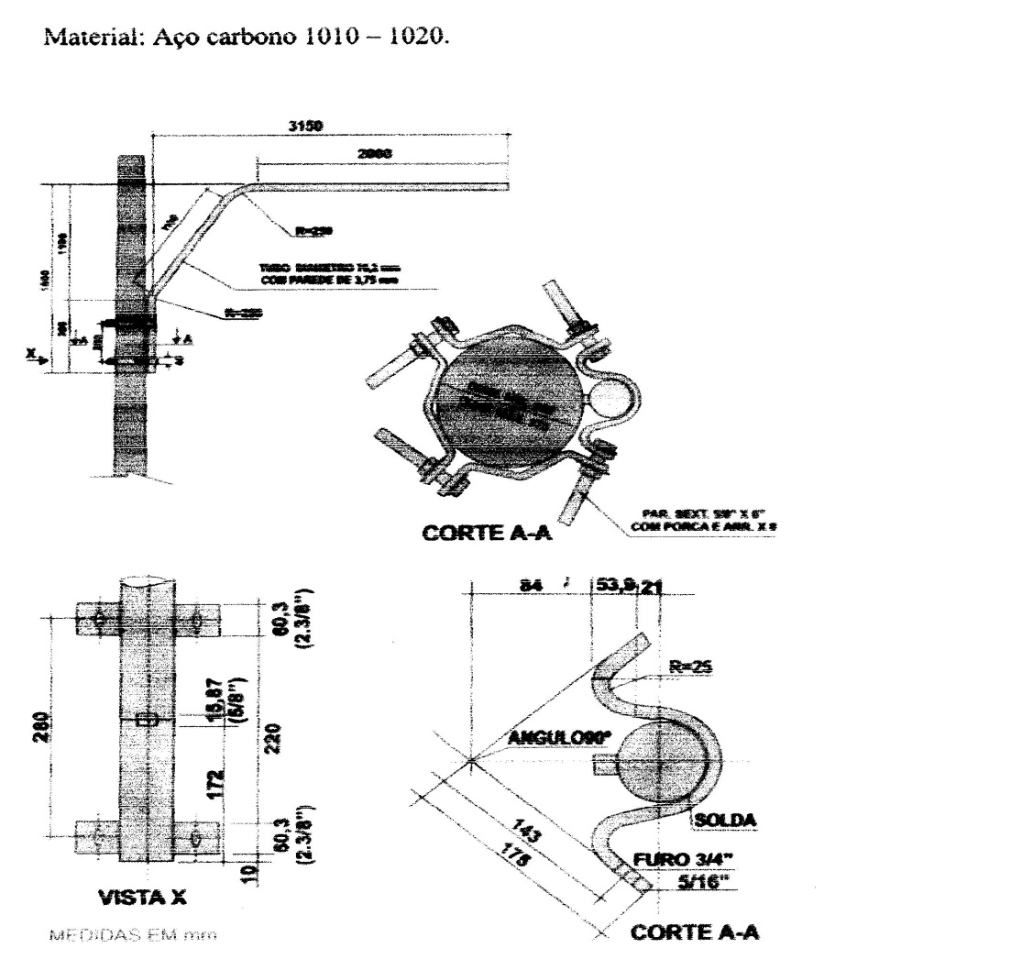

CONJUNTO (P58) COLUNA E BRAÇO PROJETADO.

(P58) Coluna 4” x 5mm x 6,00 mts, com trava anti-giro de 100x100mmx1/4 ¨c/chavetas anti-deslocamento do braço,(8) porcas soldadas (8) parafusos para fixação do braço- galvanizado a fogo (+) braço projetado de 76,8x3,75mm x 3015m c/anel de 101,6mm e travas anti-giro, galvanizado a fogo.

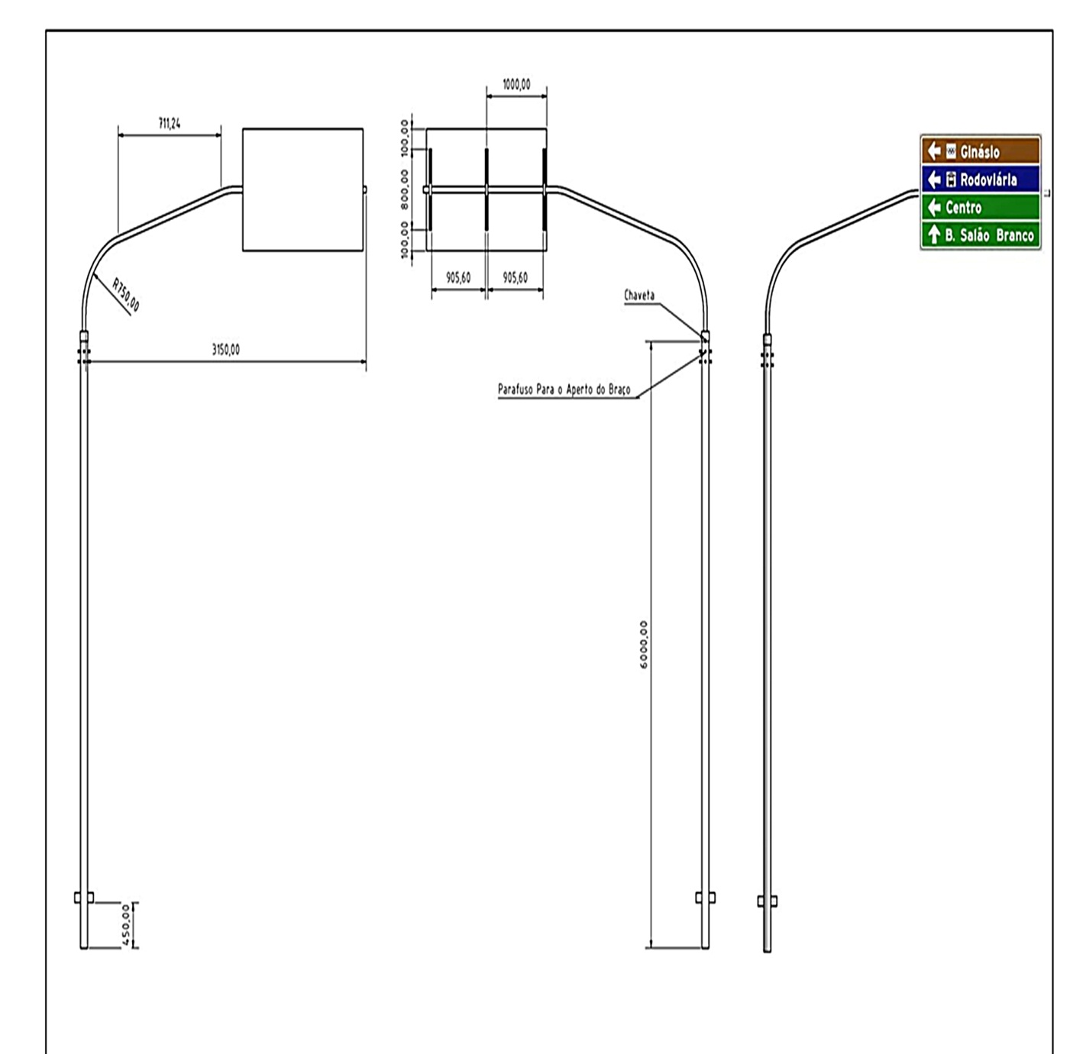
Colunas em aço galvanizada a fogo de 4¨ x 5 metros com espessura da parede interna de 5mm Abraçadeiras para implantação de P51 e P53 (Simples e dupla , utilizadas em 4¨ ,polegadas.
Comprimento variável, braçadeiras alto reguláveis, soldadas no perfil ( U )e galvanizadas a fogo. Todo material em aço 1010/1020.

P51 P53
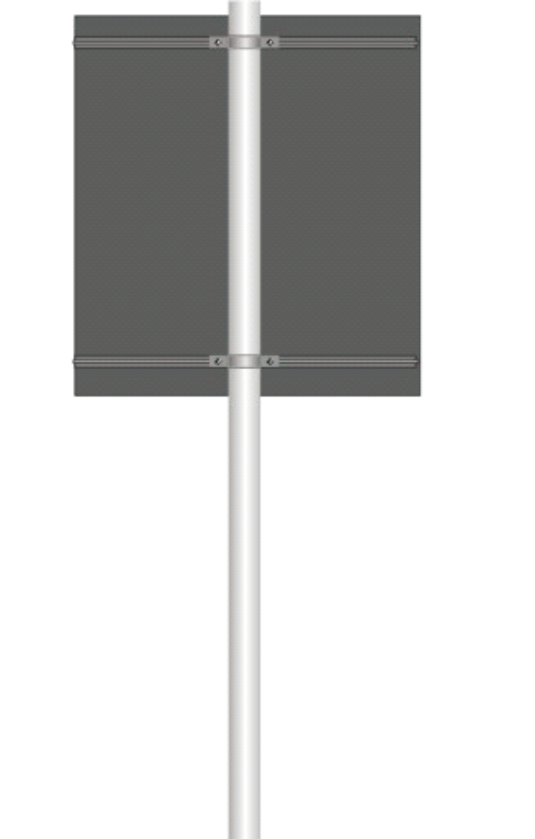
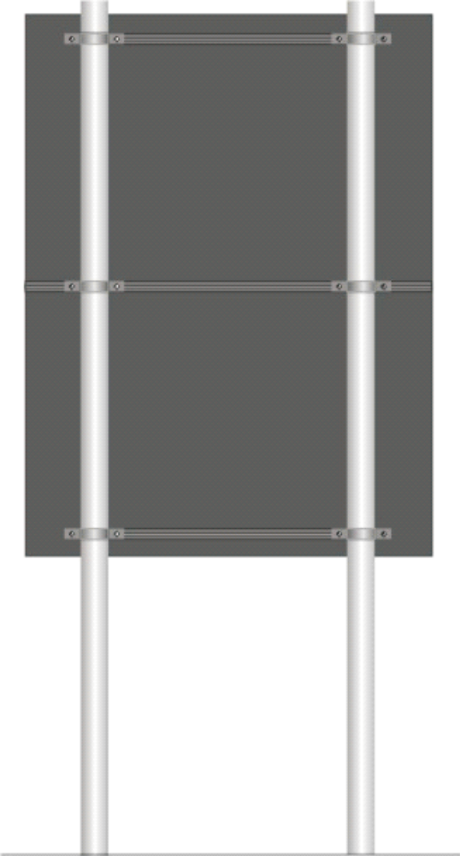

BRAQUETE
Braquete em aço galvanizado (AS 1010/1020) nas dimensões (30x45x30) mm, com furos de ¼” e rasgos nas laterais de 1” x ¹/4” - já montado com 1 (um) parafuso cabeça sextavada cromado rosca W Ǿ ¼” e comprimento 5/8”, porca sextavada cromada rosca W Ǿ ¼”, e 2 arruelas galvanizadas à fogo sendo 01 lisa e outra de pressão ambas Ǿ ¼”. – pacote com 50 peças -
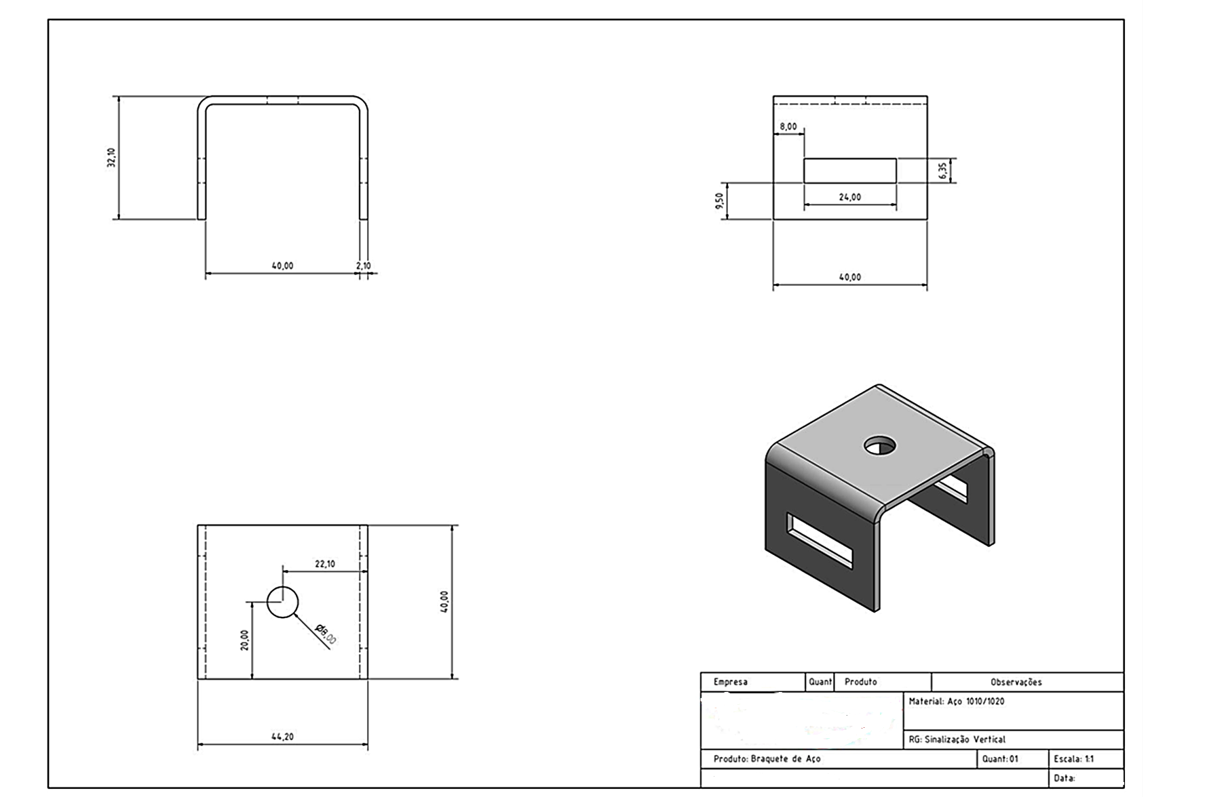

BRAÇADEIRA PARA PLACAS DE ORIENTAÇÃO, INDICAÇÃO E TURISTICA.

Perfil (U) dupla dobra 4,3cmx1, 5cmx1, 0cmx1, 0 cm e comprimento variáveis, braçadeiras alto reguláveis de 3¨ soldadas no perfil e galvanizadas a fogo. Todo material em aço 1010/1020.
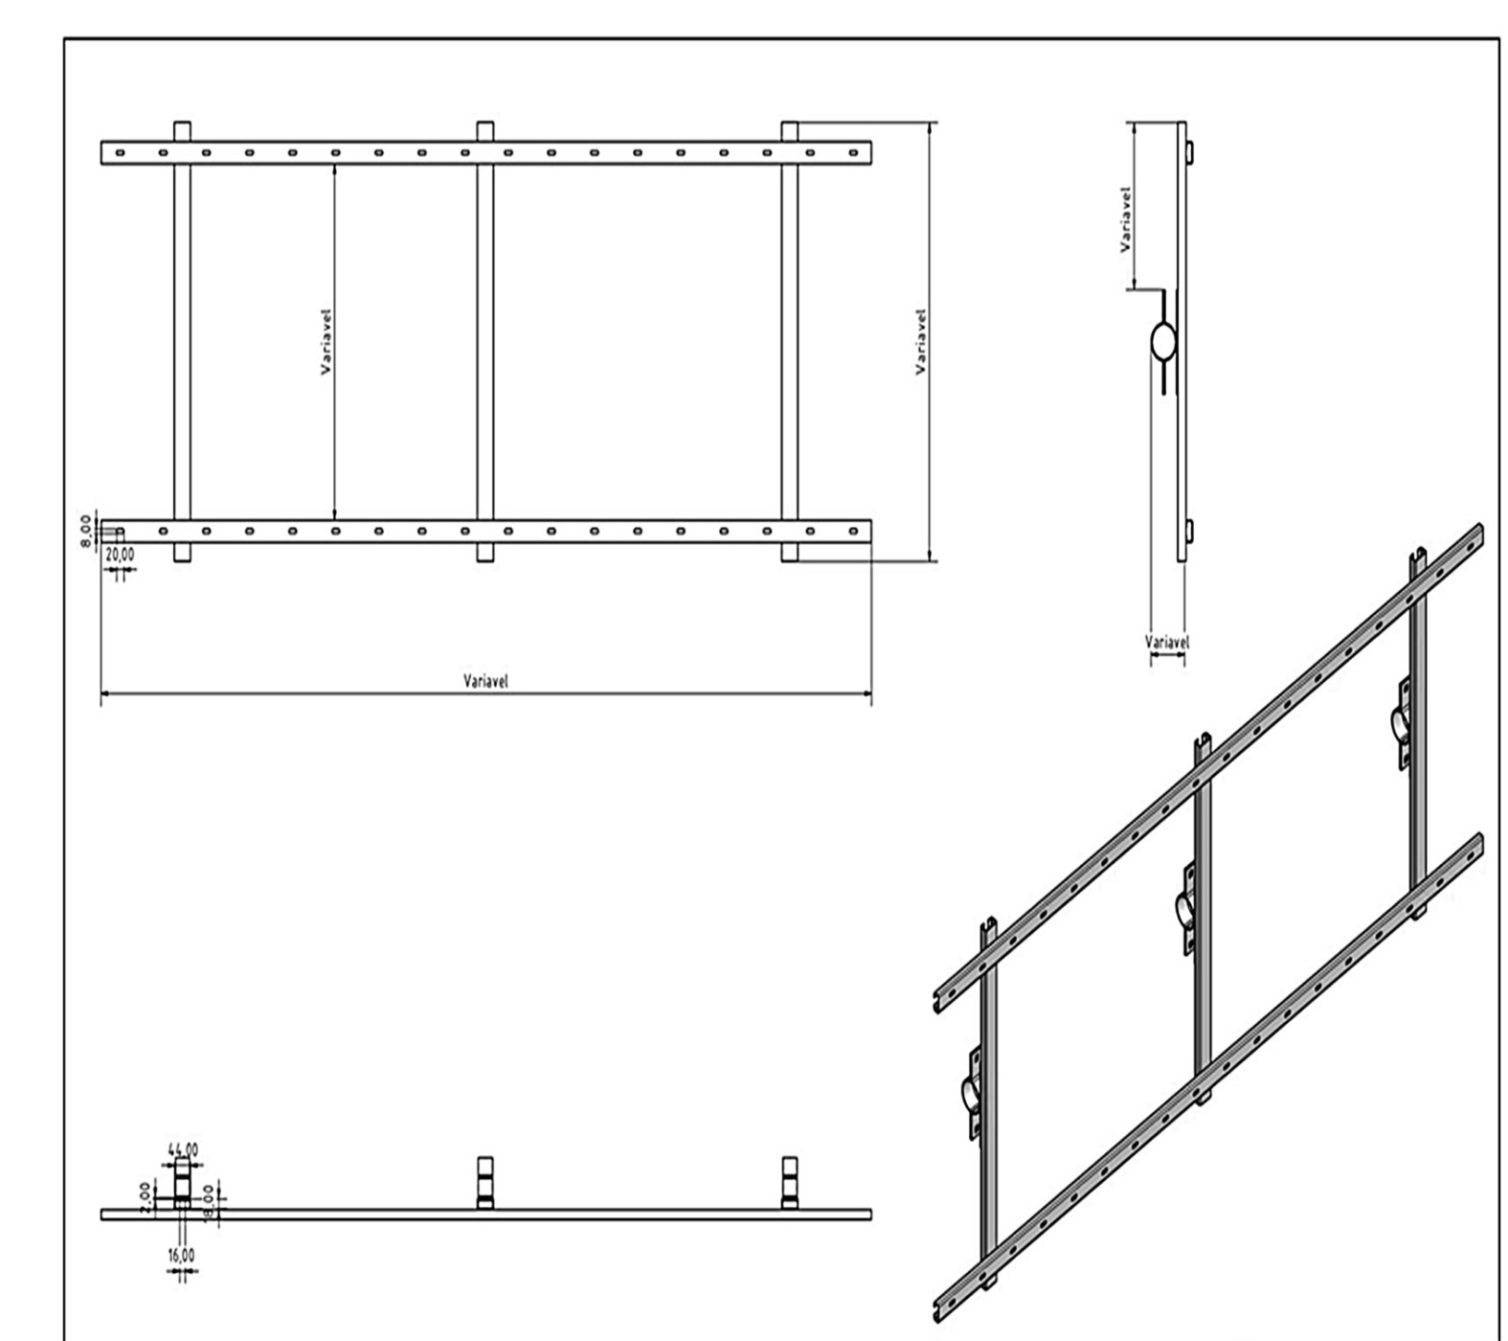
BRAÇADEIRA PARA PLACAS DE REGULAMENTAÇÃO E ADVERTENCIA PARA IMPLANTAÇÃO EM COLUNA (PP) DE 2 ½.
Braçadeiras em aço galvanizado por imersão à quente, diâmetro de 2 ½ e longarina de 480 e 420 mm x 40 mm, espessura de 3mm com furação padrão na braçadeira, acompanhada em cada furo por parafuso de aço galvanizado cabeça francesa 3/8” x 1”, arruela lisa de aço galvanizado 3/8”, montado com a porca e arruela no espaçamento entre braçadeira e a longarina, com a cabeça francesa voltada para o lado externos da braçadeira, e na longarina por parafuso cromado para fixação da placa cabeça sextavada ¼” x ½”, arruela de pressão de aço galvanizado ¼” e porca cromada sextavada. - ¼”.
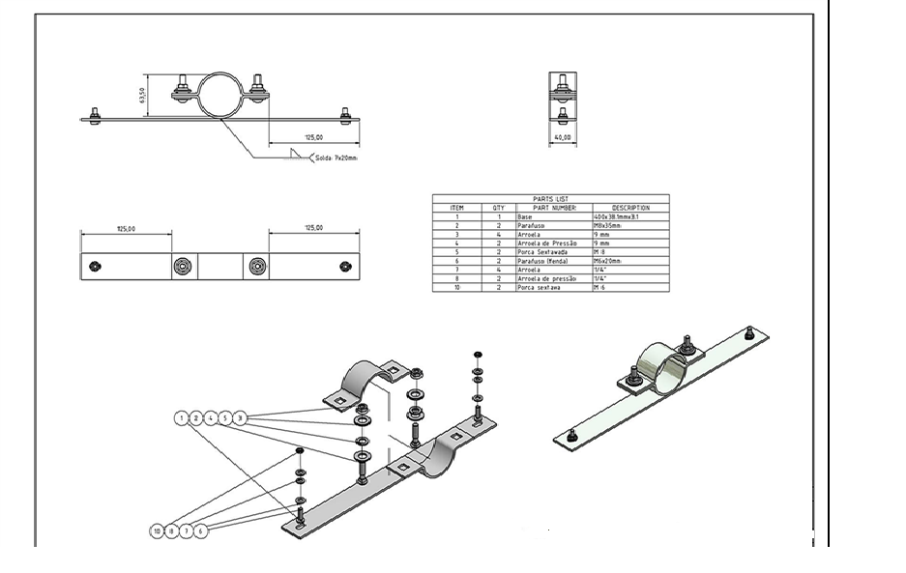
COLUNA PP. EM AÇO 1010/1020 GALVANIZADO A FOGO.
Coluna pp 2 ½ x e= 3,00mm, 3,60 metro – em aço, acabamento galvanizado por imersão a quente sem manchas , sem rebarbas, com tampa plástica PVC na ponta, ponta amassada, não apresentar falhas de zincagem, bolhas e rugosidades, para afixação de placas de sinalização viária - (+)Braçadeiras em aço galvanizado (AS 1010/1020) nas dimensões (30x45x30) mm, com furos de ¼” e rasgos nas laterais de 1” x ¹/4” - já montado com 1 (um) parafuso cabeça sextavada cromado rosca W Ǿ ¼” e comprimento 5/8”, porca sextavada cromada rosca W Ǿ ¼”, e 2 arruelas galvanizadas à fogo sendo 01 lisa e outra de pressão ambas Ǿ ¼”. – pacote com 50 peças -
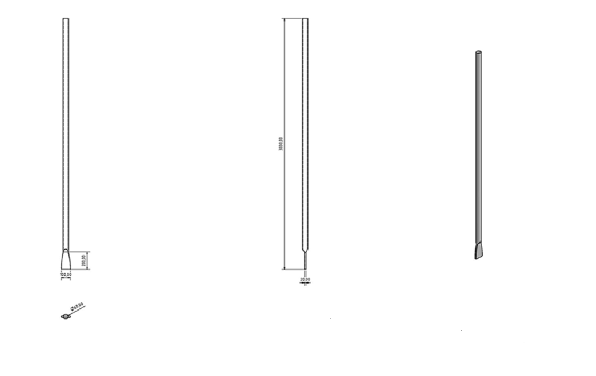

Prazo de entrega e ou execução dos serviços: em até 15 (quinze) dias corridos, contados a partir da data de assinatura do contrato e/ou retirada da Autorização de Fornecimento e respectiva nota de empenho.
Local de entrega: Os locais para execução dos serviços serão determinados na ocasião de cada contratação, dentro dos limites do Município.
1. ESPECIFICAÇÕES TÉCNICAS CONFORME PADRÃO CET,

Especificação Técnica  CET Tinta à Base de Metil Metacrilato Monocomponente para Sinalização Horizontal | Código  Revisão  Data  Folha  GCR | ET-SH-14  00  15/03/07  1/5  GSV

Esta especificação fixa as condições exigíveis para o fornecimento de tinta à base de metil metacrilato monocomponente destinada à demarcação de pavimentos.

  - Documentos Complementares

NBR-5829- Tintas, vernizes e derivados – Determinação da massa especificam – Método de ensaio.
NBR-5830-Determinação de estabilidade acelerada de resinas e vernizes- Método de ensaio
NBR-5844-Determinação qualitativa de breu em vernizes- Método de ensaio
NBR-6831-Sinalização horizontal Viana-Microensimas de vidro- Requisitos
NBR-7396-Material para sinalização horizontal – Terminologia
NBR-15436- Sinalização horizontal viária – Tintas- Método de ensaio
DER N- 153-88-Método para inspeção visual e amostragem de tintas para sinalização rodoviária
ASTM D 3536-91 Test Method for Molecular Weight Averages and Molecular Weight Distribution of Polystyrene by Liquir Exclusion Chronstografhy.
ASTM D 3168-85(2005) Standard Practice for Qualitative Identification of Polyners in Emuision Paints.
Codigo Munsell

  - Definiçoes
Os Termos utilizados nesta Especificação estão definidos na NBR-7396

  - Requisitos Gerais
- A tinta deve ser fornecida para uso em superfície betuminosa ou de concreto de cimento Portland.
- A tinta, logo após a abertura do recipiente, não deve apresentar sedimentos, natas e grumos.
- A tinta deve por suscetível de rejuvenescimento mediante aplicação de nova camada
- A tinta deve estar apta a ser aplicada nas seguintes condições:
a) temperatura ambiente entre 5° C a 40°C a temperatura do pavimento entre 10° C e 45°C.
b) umidade relativa do ar até 80%.
2.5 A tinta deve ter condições para ser aplicada por máquina apropriada e ter a consistência especificada, sem ser necessária a adição de outro qualquer aditivo. No caso de adição de microesfera e vidro, respeitar a qualidade e a quantidade especifica na norma NBR 6831 – ABNT.
2.5.1 Pode ser adicionado no máximo 5% de solvente em volume sobre a tinta, compatível com a mesma para acerto de viscosidade.
2.6 A tinta deve estar apta a ser aplicada em espessuras, quando úmida, variável de 0,4 mm a 0,7mm
2.7 A tinta quando aplicada na quantidade especificada deve recobrir perfeitamente o pavimento e permitir a liberação ao trafego no período máximo de tempo de 30min.
2.8 A tinta deve manter integralmente a sua coesão e cor, após sua aplicação no pavimento.
2.9 A tinta aplicada, após secagem física total, deve apresentar características de plena adesividade as microesfera de vidro e ao pavimento, produzir película seca, de aspecto uniforme, sem apresentar lisuras, gretas ou descascamento durante o período de vida útil.
2.10 A tinta quando aplicada sobre superfície betuminosa, não deve apresentar sangria nem exercer qualquer ação que danifique o pavimento.
2.11 A tinta não deve modificar as sua característica (não podendo apresentar espessamento, coagulação, empedramento ou sedimento que não possa ser facilmente disperso por agitação manual, devendo após agitação, apresentar aspecto homogêneo), ou deteriorar-se, quando estocada por um período mínimo de 6 meses, após a data de fabricação, quando estocada em local protegido da luz solar direta e a temperatura de 30° C, livre de umidade e nunca diretamente no solo.
2.12 A unidade de compra é o Litro
2.13 A tinta deve se embalada em recipientes metálicos, cilíndricos, possuindo tampa removível com diâmetro igual ao da embalagem. As embalagens devem trazer no seu corpo, bem legível, as seguintes informações.
- Nome do produto: tinta para sinalização viária.
- Nome comercial
- Cor da tinta (nome e código Munsell)
- Referência quanto à natureza química da resina.
- Data da fabricação.
- Prazo de validade
- Número do lote de fabricação.
- Nome e endereço do fabricante.
- Quantidade contida no recipiente em litros.
- Nome do químico responsável e seu número de identificação no Conselho de Química – CRQ
- Selo de inspeção (selo que comprove que o produto passou por um controle de qualidade).

3. Requisitos Específicos
3.1 Quantitativos:
Requisitos | Métodos a utilizar | Valores
Requisitos | Métodos a utilizar | Mínimo | Máximo
Consistência (UK) | NBR - 15438 | 85 | 100
Estabilidade na armazenagem - alteração de consistência (UK) | NBR - 5830 | --- | 10
Matéria não volátil, porcentagem em massa. Determinação do teor do pigmento | NBR - 15438 | 70 | ---
Para tinta Branca - dióxido de titânio (TiO²) em massa de pigmento | NBR - 15438 | 16 | ---
Para tinta Amarela – cromato de chumbo  (PbCrO4)% em massa do pigmento | NBR - 15438 | 10 | ---
Tempo de secagem, “No Pick up Time”  Minutos | NBR - 15438 | --- | 15
Resistência a abrasão cor branca litros | NBR - 15438 | 130 | ---
Resistência a abrasão cor amarela litros | NBR - 15438 | 100 | ---
Massa especifica, g/cm² | NBR - 5829 | 145 | ---
Peso Molecular do veiculo, g/cmol | ASTM D 3536 | 55 | 65

3.2 Qualitativos:
Requisitos | Métodos a utilizar | Valores
Requisitos | Métodos a utilizar | Mínimo | Máximo
Consistência (UK) | NBR - 15438 | 85 | 100
Estabilidade na armazenagem - alteração de consistência (UK) | NBR - 5830 | --- | 10
Matéria não volátil, porcentagem em massa. Determinação do teor do pigmento | NBR - 15438 | 70 | ---
Para tinta Branca - dióxido de titânio (TiO²) em massa de pigmento | NBR - 15438 | 16 | ---
Para tinta Amarela – cromato de chumbo  (PbCrO4)% em massa do pigmento | NBR - 15438 | 10 | ---
Tempo de secagem, “No Pick up Time”  Minutos | NBR - 15438 | --- | 15
Resistência a abrasão cor branca litros | NBR - 15438 | 130 | ---
Resistência a abrasão cor amarela litros | NBR - 15438 | 100 | ---
Massa especifica, g/cm² | NBR - 5829 | 145 | ---
Peso Molecular do veiculo, g/cmol | ASTM D 3536 | 55 | 65

4. Controle de Qualidade

4.1 Inspeção: A inspeção será realizada, após entrega de acordo com as condições estabelecidas no Método DERM153-86, método para inspeção visual e amostragem das tintas para sinalização rodoviária.

4.2 Ensaios:
Deverá ser ensalado uma amostra para cada lote de 100(cem) baldes da mesma cor ou Fração.
Os ensaios a serem realizados são os constantes dos itens 5.1 Requisitos Quantitativos e 5.2 Requisitos Qualitativos

4.3 Aceitação e Rejeição

Serão aceitos os itens que satisfazerem aos itens 4, 5 e 6 desta Especificação.

SUPERINTENDÊNCIA DE SINALIZAÇÃO – SSI - CET

VI – DA FORMA DE EXECUÇÃO DOS SERVIÇOS

6.1. Os serviços serão prestados ininterruptamente pela Contratada 24 (vinte e quatro) horas por dia e 7 (sete) dias por semana, inclusive feriados.

VII – DAS CONDIÇÕES E PRAZO PARA ASSSINATURA DO CONTRATO

7.1. O adjudicatário terá o prazo de 5 (cinco) dias úteis, a contar da data do recebimento da convocação, para assinatura do contrato, prorrogáveis por igual período a critério do Poder Público Municipal.

7.2. Como condição para celebração do contrato, o licitante vencedor deverá apresentar os seguintes documentos:

7.10. A recusa por parte do vencedor de assinar o contrato acarretará a aplicação das penalidades previstas na Lei 8.666/93 e suas alterações, devendo ser convocados os demais licitantes, por ordem de classificação para, se desejarem, firmar o contrato nos termos da proposta vencedora.

ANEXO VIII

DECLARAÇÃO DE CIÊNCIA E CUMPRIMENTO DE REQUISITOS DE HABILITAÇÃO

A empresa , CNPJ nº , situada na
, telefone: , fac-símile:
, e-mail: @ , em atendimento às disposições do Edital de Pregão Presencial nº 030/2018 DECLARA expressamente que cumpre plenamente os requisitos de habilitação exigidos referido no Edital, em atendimento ao inciso VII, do artigo 4º da Lei 10.520, de 17 de junho de 2.002.

Local, de _ de 2018.

Assinatura e nome do representante legal da empresa

ANEXO IX

MODELO DE DECLARAÇÃO DE MICROEMPRESA OU EMPRESA DE PEQUENO PORTE

EDITAL DE PREGÃO PRESENCIAL Nº 030/2018

(nome da empresa), (qualificação: tipo de sociedade), (endereço completo), inscrita no CNPJ sob nº , neste ato representada pelo Sr. (representante legal),
portador da Cédula de Identidade RG nº e C.P.F. sob nº
, DECLARA, sob as penalidades do artigo 299 do Código Penal, que se enquadra como Microempresa ou Empresa de Pequeno Porte, nos termos do artigo 3º, da Lei Complementar nº 123, de 14 de dezembro de 2006, estando apta a usufruir os benefícios e vantagens legalmente instituídas por não se enquadrar em nenhuma das vedações legais impostas pelo parágrafo 4º, do artigo 3º, da Lei Complementar nº 123, de 14 de dezembro de 2006, bem como que inexistem fatos supervenientes que conduzam ao seu desenquadramento desta situação.

Local e Data

Assinatura do representante legal da empresa Nome:
Cargo:

ANEXO X

MODELO DO TERMO DE CIÊNCIA E NOTIFICAÇÃO

CONTRATANTE: _________________________________________________
CONTRATADO: __________________________________________________
CONTRATO Nº (DE ORIGEM):______________________________________
OBJETO: _______________________________________________________
ADVOGADO (S)/ Nº OAB: (*)________________________________________

Pelo presente TERMO, nós, abaixo identificados:
1. Estamos CIENTES de que:
a) o ajuste acima referido estará sujeito a análise e julgamento pelo Tribunal de Contas do Estado de São Paulo, cujo trâmite processual ocorrerá pelo sistema eletrônico;
b) poderemos ter acesso ao processo, tendo vista e extraindo cópias das manifestações de interesse, Despachos e Decisões, mediante regular cadastramento no Sistema de Processo Eletrônico, conforme dados abaixo indicados, em consonância com o estabelecido na Resolução nº 01/2011 do TCESP;
c) além de disponíveis no processo eletrônico, todos os Despachos e Decisões que vierem a ser tomados, relativamente ao aludido processo, serão publicados no Diário Oficial do Estado, Caderno do Poder Legislativo, parte do Tribunal de Contas do Estado de São Paulo, em conformidade com o artigo 90 da Lei Complementar nº 709, de 14 de janeiro de 1993, iniciando-se, a partir de então, a contagem dos prazos processuais, conforme regras do Código de Processo Civil;
d) Qualquer alteração de endereço – residencial ou eletrônico – ou telefones de contato deverá ser comunicada pelo interessado, peticionando no processo.
2. Damo-nos por NOTIFICADOS para:
a) O acompanhamento dos atos do processo até seu julgamento final e consequente publicação;
b) Se for o caso e de nosso interesse, nos prazos e nas formas legais e regimentais, exercer o direito de defesa, interpor recursos e o que mais couber.

LOCAL e DATA: _________________________________________________

GESTOR DO ÓRGÃO/ENTIDADE:
Nome: _________________________________________________________
Cargo:__________________________________________________________
CPF: ____________________________ RG: __________________________
Data de Nascimento: ____/____/_____
Endereço residencial completo: ______________________________________
E-mail institucional ________________________________________________
E-mail pessoal:___________________________________________________
Telefone(s):______________________________________________________
Assinatura:______________________________________________________

Responsáveis que assinaram o ajuste:

Pelo CONTRATANTE:
Nome: _________________________________________________________
Cargo:__________________________________________________________
CPF: ____________________________ RG: __________________________
Data de Nascimento: ____/____/_____
Endereço residencial completo: ______________________________________
E-mail institucional ________________________________________________
E-mail pessoal:___________________________________________________
Telefone(s):______________________________________________________
Assinatura: ______________________________________________________

Pela CONTRATADA:
Nome: _________________________________________________________
Cargo:__________________________________________________________
CPF: ____________________________ RG: __________________________
Data de Nascimento: ____/____/_____
Endereço residencial completo: ______________________________________
E-mail institucional ________________________________________________
E-mail pessoal:___________________________________________________
Telefone(s):______________________________________________________
Assinatura: ______________________________________________________

Advogado:
(*) Facultativo. Indicar quando já constituído, informando, inclusive, o endereço eletrônico.

ANEXO XI

PREÇOS MÉDIOS ESTIMADOS PELA ADMINISTRAÇÃO

LOTES | Preço Médio Estimado
Lote 1 | R$ 715.243,20
Lote 2 | R$ 105.841,67
Lote 3 | R$ 5.216.140,00
Lote 4 | R$ 151.743,33
Lote 5 | R$ 1.943.396,67

“Os valor do termo de referência foi colocado de acordo com preços praticados no mercado, não necessário valores unitários, porém, na elaboração da proposta a licitante deverá constar os valores unitários dos os itens”.

Sobre esse assunto o Tribunal de contas se posiciona:

“Acordão 85/2007 Plenário (Voto do Ministro relator) – Na licitação na modalidade pregão, o orçamento estimado em planilhas de quantitativos e preços unitários não constitui um dos elementos obrigatórios do edital (...)”

